faire les courses

faire les courses = acheter des provisions pour le week-end, pour la semaine.
dans une grande surface 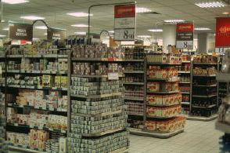
[Regardez les différents rayons (fruits et légumes, boucherie, etc.) dans une visite virtuelle du Cybermarché Houra]
à l'épicerie du coin  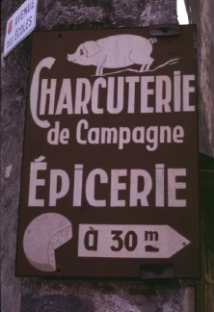 | au marché  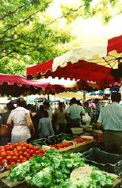
Chez les commerçants (cliquer sur l'image pour voir une photo plus grande):
la boucherie :  le boucher vend la viande | 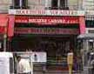 | 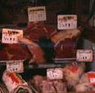
la charcuterie :  le charcutier vend des produits de porc, des saussices, et souvent des salades préparées | 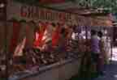 | 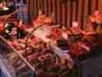
la poissonnerie :  le marchand de poissons vend des poissons, des fruits de mer, des crustacés | 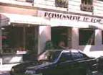 | 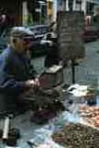
la crêmerie/ fromagerie :  le fromager vend des fromages, des oeufs, du lait, des yaourts, et d'autres produits laitiers | 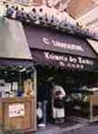 | 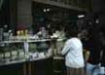
la boulangerie/patisserie :  le boulanger vend le pain, des patisseries, des gateaux ...  Visitez la boulangerie Poilâne à Paris | 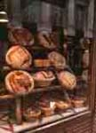 | 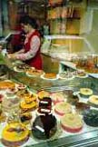
le marchand de vins : |  | 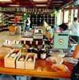
l'indispensable:
sur la table -
le sel, le poivre, le sucre, l'huile, le vinaigre, la moutarde
à la cuisine -
la farine (pour les gâteaux), les oeufs, le café, le thé, le vin, les boîtes de conserve (par ex.: une boîte de petits pois), les pâtes, le riz, les surgelés (conservés à moins de 180 centigrade), les biscuits

le petit déjeuner

On prend:  - du café noir (sans lait) / du café au lait = {du jus} (familier)  - du chocolat  - du thé  - du lait  Je prendrais bien un café au lait ce matin. | 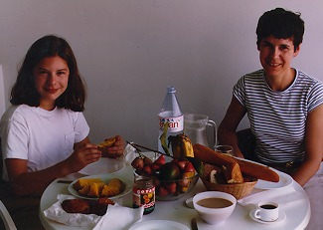
Les Américains prennent d'ordinaire un jus d'orange ou de pamplemousse

On peut prendre aussi:
du pain grillé, des tartines (des tranches de pain avec du beurre et de la confiture p. ex. de la confiture de cerises, de framboises, de fraises) ou du miel ( = produit par les abeilles)
des croissants (plus rarement)
des céréales (des flocons de maïs = corn flakes)
des fruits
On coupe une tranche de pain, on fait griller le pain
On peut tremper sa tartine dans son chocolat

